Aufgabe 1
Warum sind die Löhne so verschieden?
Schauen Sie den Filmbeitrag an und notieren Sie zum Bild den jeweiligen Faktor, welcher die Höhe eines Gehalts beeinflusst. Beantworten Sie dann die Anschlussfrage in Stichworten.

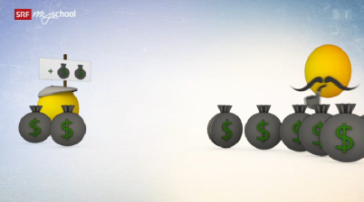 | Faktor: Angebot und Nachfrage  Welche Ausnahme wird erwähnt?  Löhne werden zwischen Arbeitgeberverbänden und Gewerkschaft verhandelt.
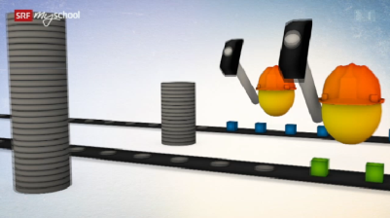 | Faktor: Produktivität  Erkläre diesen Faktor.  Je besser ein Angestellter arbeitet, desto mehr Geld erwirtschaftet er für den Betrieb.
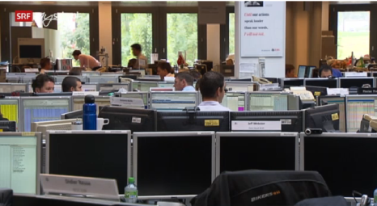 | Faktor: Beruf/Branche  Was hältst du von der Aussage von V. Vogt:  Es gibt einen freien Arbeitsmarkt in der Schweiz. Wer mit seinem Lohn nicht zufrieden ist, der kann ja seine Stelle wechseln.  Individuelle Lösung, z.B. aufgrund ihrer Fähigkeiten sind gewisse Menschen auf spezielle Anstellungen angewiesen
Faktor: regionale Unterschiede

Wie begründet V. Vogt diese Unterschiede?

Mit den unterschiedlichen Lebenshaltungskosten

Faktor: Aus- und Weiterbildung

Was spielt nebst diesem Faktor auch noch eine Rolle?

Verantwortung, persönlicher Einsatz

Aufgabe 2
Warum reden Ihrer Meinung nach Leute nicht gern über ihren Lohn?

Individuelle Lösungen

Aufgabe 3
Was lässt sich aus einer wissenschaftlichen Studie betreffend fairem Lohn ableiten?

Man ist dann mit dem Lohn zufrieden, wenn man mehr verdient als die Nachbarn, Kollegen oder Freunde.

Aufgabe 4
Welche zwei Initiativen über Löhne lehnte das Schweizer Stimmvolk ab?

1:12 Initiative: Der Chef sollte maximal 12x mehr verdienen als die andern Angestellten
Mindestlohn-Initiative: für eine Vollzeitstelle soll der Lohn mindestens 4000 Franken betragen

Aufgabe 5
Was ist nun ein fairer Lohn? Notieren Sie in Stichworten, wie diese Personen diese Frage beantworten.

Valentin Vogt  Präsident Schweizerischer  Arbeitgeberverband | Ueli Mäder  Prof. für Soziologie Uni Basel | Stefan Ebneter  Landschaftsgärtner
Gesamtpaket betrachten, dazu gehören:  branchenüblicher Lohn; Ausbildung; Ferien; 13. Monatslohn; Sozialversicherungen; berufliche Vorsorge | Lohn muss Existenz sichern  bei der Leistung die persönlichen Fähigkeiten berücksichtigen | Lohn stimmt, wenn auch noch andere Faktoren dazu kommen wie:  Freiheiten; Erfüllung bei der Arbeit; Vielseitigkeit; abwechslungsreiche Arbeit

Aufgabe 6
Notiere Sie Ihre persönliche Definition von einem fairen Lohn.

Individuelle Lösungen

